**PHP学习笔记**

目录

一、安装环境集成包APPserv 4

1.安装 PHP网页架站工具组合包安装包Appserv 4

2.文件说明 5

3.修改配置 6

二、安装开发工具Zend Studio 6

三、zend studio使用 6

1快捷键 6

2.结构图 7

3.调试 7

四、PHP语法 7

1.PHP语言 7

2.输出 7

3.注释 8

4.变量 8

5.常量 12

6.运算符 13

7.随机数 15

8.格式化字符串 16

9.数学函数 16

五、语言结构 16

1.顺序结构 16

2.条件结构 16

3.switch…case 17

4.while循环 18

5.do…while 18

6.for循环 18

六、数组 18

1.创建数组 18

2.打印数组 19

3.foreach循环 19

4.each 20

5.list函数 21

6.array函数 21

7.多维数组 22

8.数组排序 22

9.数组函数 24

七、目录和文件 25

1.文件系统函数 25

2.date 26

3.fopen()函数 26

4.文件锁定 28

5.目录函数 28

八、自定义函数 29

1.创建函数 29

2.全局变量 30

3.文件包含 30

4.魔法常量 31

九、字符串 31

1.移除空白 31

2.换行nl2br 32

3.转换 32

4.组合 32

5.取出 33

6.字符串比较 33

7.查找替换字符串 34

8.处理中文字符 35

十、正则表达式 35

1.匹配 35

2.量词 36

3.元字符 38

4.修饰符 39

5.preg_grep() 40

6.preg_match_all() 40

8.preg_replace() 40

9.preg_spl() 40

10.贪婪和分组获取案例 41

十一、日期和时间 41

1.时间戳 41

2.checkdate() 41

3.date() 42

4.gettimeofday() 43

5.getdate() 43

6.time() 44

7.mktime() 44

8.strtotime() 44

9.getlastmod() 44

10.设置时区和GMT/UTC 45

11.localtime() 45

12.microtime() 45

十二、表单与验证 46

1.header() 46

2.POST表单 47

十三、会话控制 48

1.创建Cookie 48

2.读取Cookie 48

3.删除cookie 48

4.使用cookie的限制 49

5.session 49

十四、上传文件 50

1.上传文件表单 50

2.接受上传文件$_FILE 51

3.文件处理函数 51

十五、处理图像 53

1.创建图像 53

2.简单验证码 55

3.加载已有图像 56

4.在图像上使用系统字体 56

5.图像微缩 57

十六、PHP和MySQL 57

1.文件编码和页面编码 58

2.PHP连接MySQL 58

3.选择数据库 58

4.获取记录集 59

5.显示记录集 59

6.释放记录集资源 59

7.关闭连接 59

8.对记录集增删查改 60

十七、类和对象 61

1.类 61

2.对象 61

3.类的属性 62

4.类的方法 62

5.类的构造函数 62

6.静态关键字 63

7.访问控制 64

十八、框架 66

1.命名空间 66

2. __autoload()和spl_autoload_register() 67

十九、ThinkPHP 68

一、安装环境集成包APPserv

我们windows系统的B/S架构服务器采用PHP、Apache、MySQL

1.安装 PHP网页架站工具组合包安装包Appserv

官网：<http://www.appserv.org/en/>

下载最新版本Appserv

安装

其中包含：

Apache 2.4.23

PHP 5.6.26

PHP 7.0.11

MySQL 5.7.15

phpMyAdmin 4.6.4

端口选择不与以前使用的重复，这里我用的是8082号端口

若本机中已经安装了MySQL数据库，则安装时不勾选MySQL项

在浏览器中输入：<http://localhost:8082/>

出现页面:

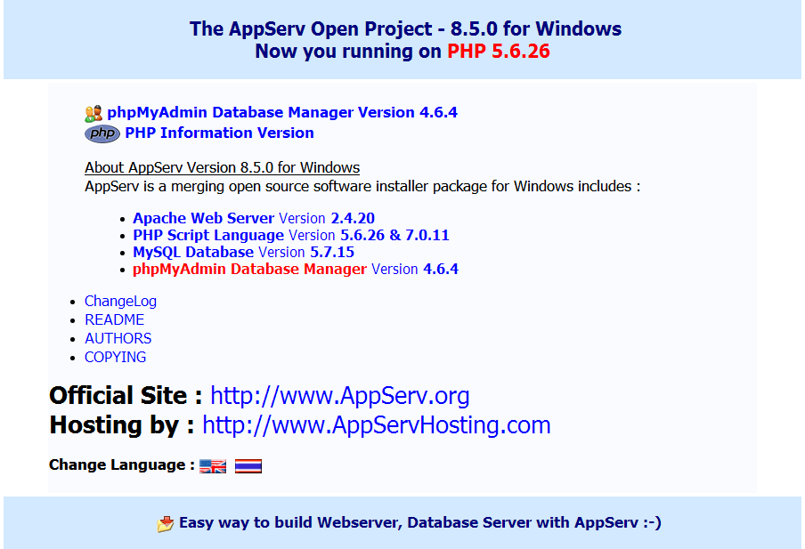

则安装成功。

2.文件说明

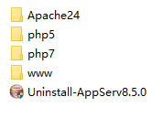

安装好后的Appserv文件如上图所示

其中

▲www是默认PHP网站主页文件

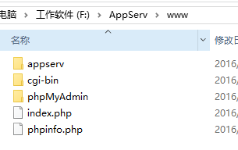

▲phpMyAdmin用于PHP连接控制MySQL数据库

▲index.php是默认网站主页，在浏览器中输入:

localhost：8082或localhost:8082/index.php

访问的就是这个文件

▲phpinfo.php是php系统环境变量文件，在浏览器中输入localhost:8082/phpinfo.php

访问的是一个系统环境变量表格网页

▲主页点击phpMyadmin输入本地数据库账号密码，可以进入MySQL数据库。

3.修改配置

▲打开Apache24/conf/http.conf文件

搜索documentroot

修改网站主页目录

重启服务

二、安装开发工具Zend Studio

官网：<http://www.zendstudio.net/zend-studio-all-in-one-download/>

安装破解

三、zend studio使用

1快捷键

复制当前行到下一行：ctrl+alt+↓

删除当前行：ctrl+d

上下行互换：alt+↑/↓

行注释：ctrl+/

块注释：ctrl+shift+/

代码提示：alt+/

跳转到当前行末尾：end

当前文件检索：ctrl+f

全文检索：ctrl+h

代码格式化（行对齐）：ctrl+shift+f

所有快捷键查询：ctrl+shift+l

2.结构图

工具栏-Navigate-ShowIn-Outline

3.调试

设置断点

Debug

F5：单步调试，进入函数内部（跳入）

F6：单步调试，不进入函数内部（不跳入）

F7：退出函数内部（跳出）

四、PHP语法

1.PHP语言

JavaScript通常在客户端浏览器运行，用于制作网页特效

而PHP在服务器端运行，可以对服务器、数据库操作

2.输出

▲echo不是函数，是一种语言结构

功能：向浏览器输出字符串

返回值：无

eg：



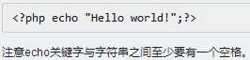

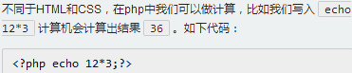



▲可以用连接符“.”将两个字符串连接起来

eg：

▲print

功能：向浏览器输出字符串

返回值：整型（有输出为1，没有则为0）

▲printf

功能：向浏览器输出字符串

返回值：输出字符串的字节长度

▲sprintf

功能：将字符串保留在内存中

返回值：字符串

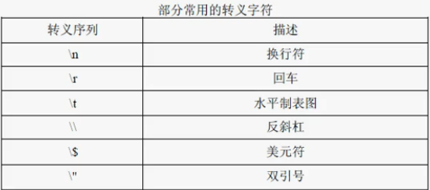

3.注释

//

eg：

4.变量

$

eg:

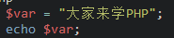

▲变量命名规则

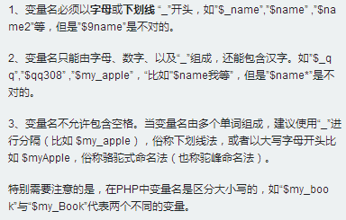

▲memory_get_usage()获取当前PHP消耗的内存

eg：

▲var_dump()打印变量相关信息

eg：

▲布尔类型

布尔类型（boolean）：只有两个值，一个是TRUE，另一个FALSE，可以理解为是或否。它不区分大小写，也就是说”TRUE”和“true”效果是一样的。

当我们用”echo”指令输出布尔类型时，如果是“true”则输出的是“1”，“false”则什么也不输出。

eg：

▲整型

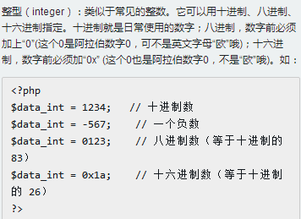

▲浮点型

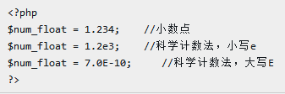

▲字符串

字符串型可以用三种方法定义：**单引号形式**、**双引号形式**和**Heredoc结构形式**。

当字符串中包含引号的时候

第一种方案：在单引号中嵌入双引号，如上图第2行所示；

第二种方案：在双引号中嵌入单引号，如上图第3行所示；

第三种方案：使用转义符“\”

eg：

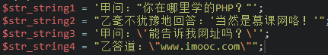

当字符串中含有变量时

双引号输出变量值

单引号输出字符串

eg：

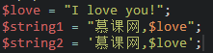

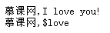

▲当我的字符串很长怎么办？



eg：

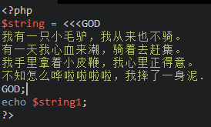

▲特殊类型

资源（resource）：资源是由专门的函数来建立和使用的，例如打开文件、数据连接、图形画布。我们可以对资源进行操作（创建、使用和释放）

eg：

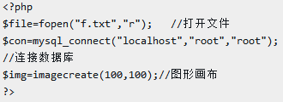

NULL：NULL是空类型，对大小写不敏感，NULL类型只有一个取值，表示一个变量没有值，当被赋值为NULL，或者尚未被赋值，或者被unset()，这三种情况下变量被认为为NULL

eg：

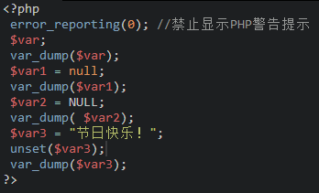

▲数据类型变换

获取类型：gettype（）

eg：

设置类型：settype（）

eg：

▲

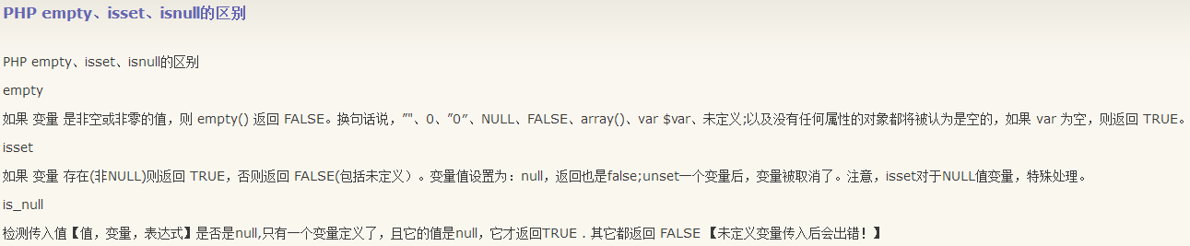

eg：

释放变量：unset（）

eg：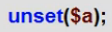

判断变量是否为空：empty（）

如果变量是空则返回布尔型真，不是空则返回布尔型空

eg：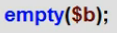

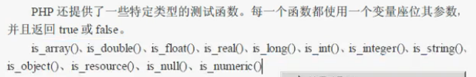

临时转换类型：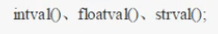

5.常量

▲一般约定常量全部采用大写

▲定义常量

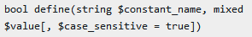

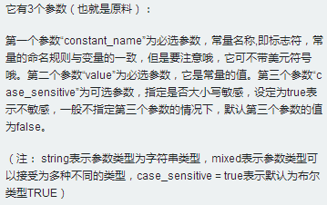

eg：

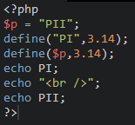

或者使用const

eg：const PI 3.14;

▲系统常量

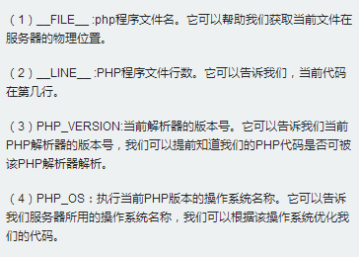

▲常量取值

第一种是使用常量名直接获取值

第二种是使用constant()函数。它和直接使用常量名输出的效果是一样的，但函数可以动态的输出不同的常量，在使用上要灵活



eg：

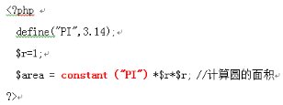

▲判定常量是否被定义



eg：

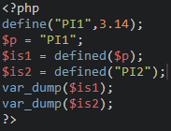

6.运算符

▲算术运算符

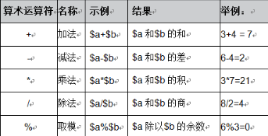

▲赋值运算符

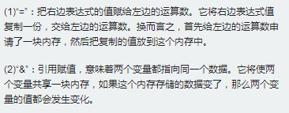

eg：

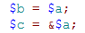

▲比较运算符

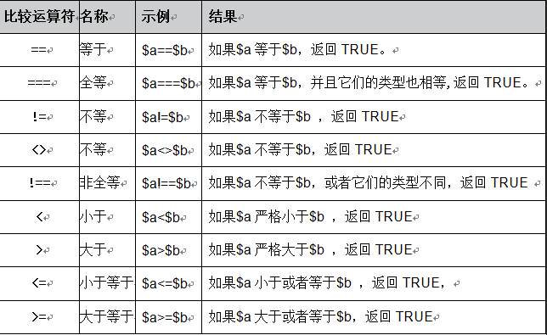

▲三元运算符

(“?:”)三元运算符也是一个比较运算符，对于表达式(expr1)?(expr2):(expr3)，如果expr1的值为true，则此表达式的值为expr2，否则为expr3

eg：

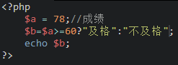

▲逻辑运算符

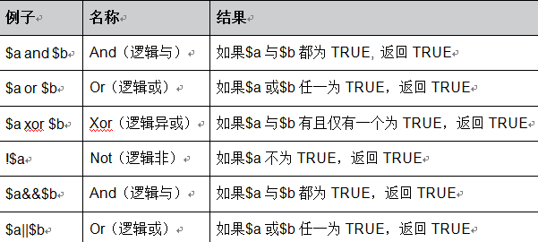

▲字符串连接运算符

（1）连接运算符(“.”)：它返回将右参数附加到左参数后面所得的字符串

（2）连接赋值运算符(“.=”)：它将右边参数附加到左边的参数后再赋值给左边参数

eg：

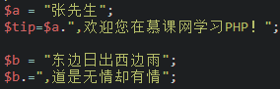

▲错误控制运算符

将@放置在一个PHP表达式之前，该表达式可能产生的任何错误信息都被忽略掉

如果激活了track_error（这个玩意在php.ini中设置）特性，表达式所产生的任何错误信息都被存放在变量$php_errormsg中

eg：

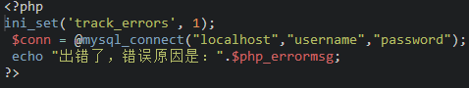

7.随机数

▲随机数

rand（）：随机输出一个整数

rand（min，max）随机输出min到max间一个随机数

mt_rand（）生成更好的随机数，速度比rand快4倍

▲获取随机数最大值

getrandmax（）

mt_getrandmax（）

8.格式化字符串

string number_format(float，int)

第一位为要格式化的数字

第二位为保留的小数点后有效位

eg：

第三位是分数字的符号，默认为“，”

第四位是小数点符号，默认为“.”

eg：

9.数学函数

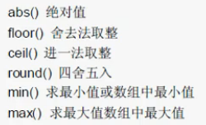

五、语言结构

1.顺序结构

顺序结构就像一条直线，按着顺序一直往下执行。我们编写的代码默认都是按照顺序结构执行的

2.条件结构

▲if…else语句

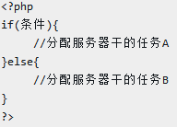

▲if…else if

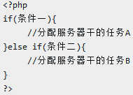

▲if…else if…else

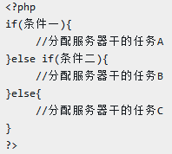

3.switch…case

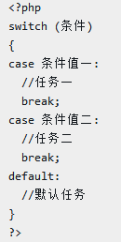

4.while循环

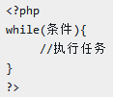

5.do…while

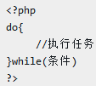

while与do…while循环语句的区别是：

while先判断条件是否成立，后执行循环

do...while先执行一次任务，再判断是否继续执行循环

也就是说do...while至少会执行一次任务

6.for循环

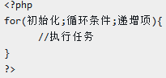

六、数组

1.创建数组

▲第一种：array



第二种：range（）

eg：

输出变量易于理解的信息：print_r（）

▲创建自定义键的数组

eg：



▲

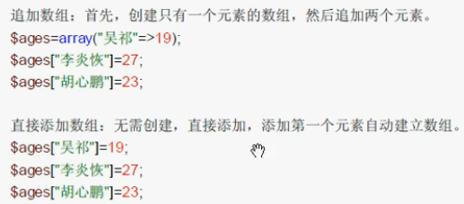

▲数组追加

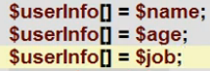

2.打印数组

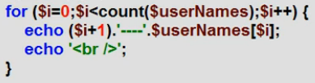

3.foreach循环

在PHP中foreach循环语句，常用于遍历数组，一般有两种使用方式:不取下标、取下标

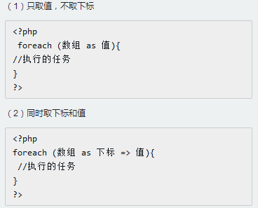

eg：

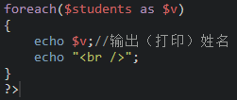

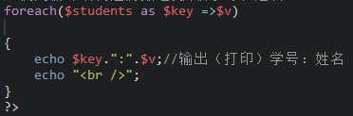

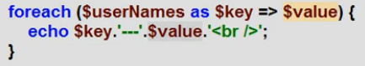

4.each

从数组传回key/value对，创建一个新的数组

$a = each（$数组名）

each( )执行之后，数组的游标(cursor)将会在数组的下一个元素的左侧，若是到达数组的末端时，游标则在最后一个元素

eg：



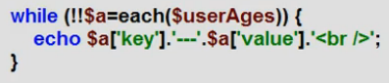

5.list函数





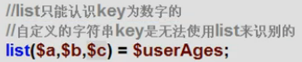

输出a=19，b=27，c=23

6.array函数

▲array_unique($Array)

移除数组中重复的数，从而创建一个新数组，旧数组不变

eg：

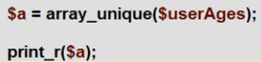

▲array_flip($Array)

交换数组中的键和值，从而创建一个新数组，旧数组不变

eg：

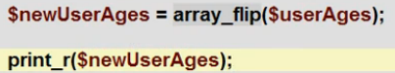

7.多维数组

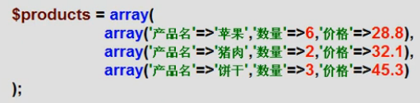

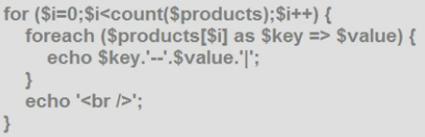

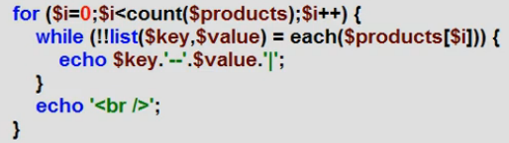

8.数组排序

▲sort($array)

按字母顺序/数字顺序给数组排序，不生成新数组

返回bool值，排序成功返回1

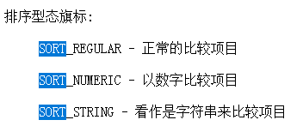

eg：

▲asort($array)

保持原索引（键-值）关系

eg：



arsort($array)反排序

▲ksort($array)

按键名排序，并保持原索引（键-值）关系

krsort($array)反排序

▲shuffle($array)

随机打乱数组元素位置

eg：

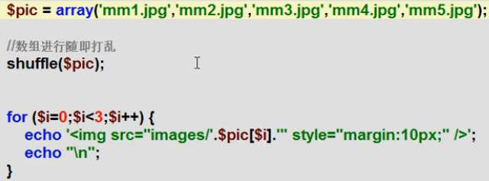

▲array_reverse($array)

对数组反向排序

以array开头的函数一般会创建一个新数组

▲array_unshift($array,新的元素)

在数组开头插入新的元素，不产生新数组

返回值为目前数组元素个数

eg：

▲array_push($array,新的元素)

在数组结尾插入新的元素，不产生新数组

eg：

▲array_shift($array)

删除开头元素

eg：

▲array_pop($array)

删除结尾元素

eg：

▲array_rand($array,num)

随机获取数组中的键，num为获取的数量

随机两个以上则返回值为数组

eg：

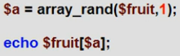

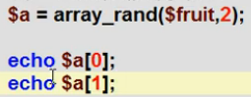

▲array_splice(数组，起始位[,移除的长度（默认为从起始位到最后一位）[,替换成的数组]]))

将数组中的一部分取代，生成新的数组

▲array_slice(数组,起始位[,取出的长度（默认为从起始位到最后一位）[, 是否保留数组索引（默认为false）]] )

取出数组的一部分元素，生成新的数组

9.数组函数

▲current($array)

获取指针的当前元素，但不会移动指针

eg：

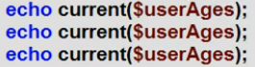

▲next($array)

将数组内部指针移到下一位，并获取当前指针元素

▲prev($array)

将数组内部指针移到上一位，并获取当前指针元素

▲reset($array)

将数组内部指针调到第一个单元

▲sizeof($array)

统计数组中元素的个数

▲array_count_values($array)

创建一个新数组，统计数组中值出现的次数，返回一个关联数组，以$array中的值为键名，出现的次数为值

▲extract($array)

将数组键设置成变量，数组值赋给对应变量

eg：

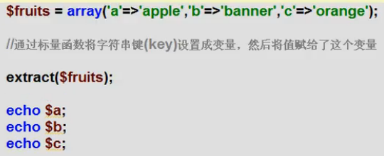

七、目录和文件

1.文件系统函数

▲basename($路径名)

返回不包含路径的文件名

▲dirname($路径名)

返回路径的目录名

▲pathinfo($路径名)

创建一个数组，包含文件信息

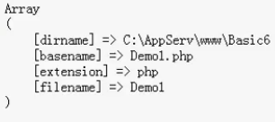

▲realpath($文件名)

输出绝对路径

▲filesize($文件名)

返回指定文件字节数

▲disk_free_space($磁盘名)

输出磁盘可用空间字节数

eg：

▲disk_total_space($磁盘名)

输出磁盘总空间字节数

eg：

▲fileatime($文件路径名)

输出文件最后访问时间，输出一个时间戳

▲file_exists(文件/目录名)

检查文件或目录是否存在

▲unlink(文件名)

删除一个文件

▲rewind(文件名)

将文件指针复位到文件开始位置

▲ftell(文件名)

输出文件指针当前位置

▲fseek(文件名，num)

定位文件指针，num为需要定位的字节数

eg：

2.date

格式化时间戳

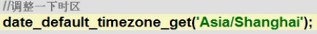

eg：



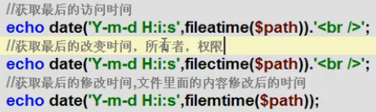

3.fopen()函数

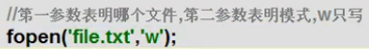

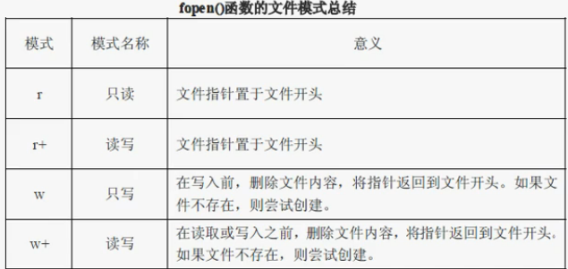

fopen函数返回的是资源类型

操作完后一定关闭资源：fclose()

▲fwrite(资源名，写入内容，写入长度)

eg：

▲file_put_contents(资源名，写入内容)

eg：

▲

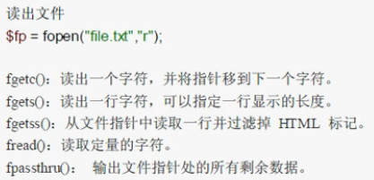

fpassthru()还包含向浏览器打印输出的功能

▲file(文件名)

将文件内容放入一个数组中，文件的每一行作为数组的一个元素

▲readfile(文件名)

打印文件内容，返回值是文件字节数

eg：

▲file_get_contents()

eg: 

▲

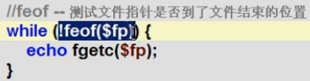

4.文件锁定

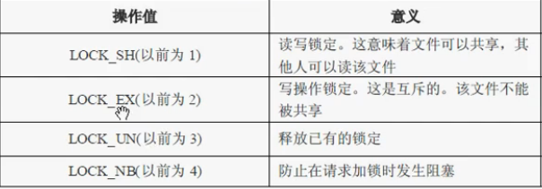

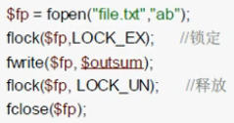

5.目录函数

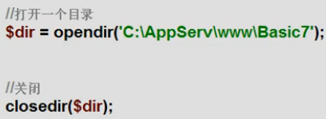

▲readdir($目录路径)

输出目录下一个条目

eg：

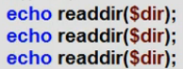

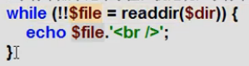

▲scandir($目录路径)

将目录下文件放入一个新建数组中

eg：

▲rmdir($目录路径)

删除目录

eg：

▲相对路径和绝对路径都是能生效的

▲rename()

将一个文件或目录重命名

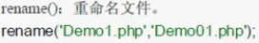

八、自定义函数

1.创建函数

函数声明，调用

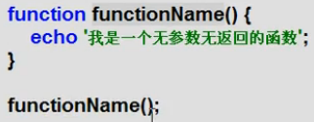

包含参数

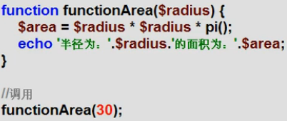

包含参数有返回值

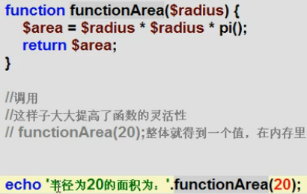

这里的10表示默认值，如果没有参数传入则为10

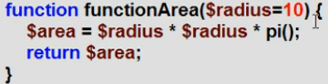

返回数组

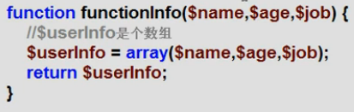

▲函数内的变量只作用于函数内

2.全局变量



超级全局变量：

3.文件包含

▲include

相当于把目标文件复制到当前文件下

如果目标文件不存在则输出警告

eg：

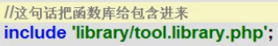

▲include_once

只包含一次该文件

eg：

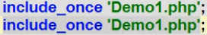

▲require

如果目标文件不存在则直接报错，停止运行

推荐使用require(‘’)

eg：

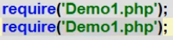

▲require­_once

4.魔法常量

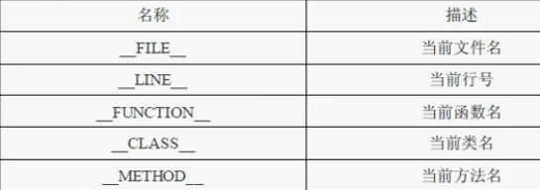

九、字符串

1.移除空白

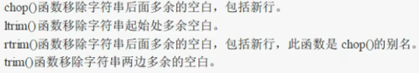

eg：

2.换行nl2br

将字符串中的/n换成换行符<br />



3.转换

▲将所有字符转换成html



▲只转换特殊字符



▲去除html字符



▲对于即将插入数据库的字符串，处理有问题的字符，包括单引号，双引号，反斜杠



▲去除字符串中多余的\



▲

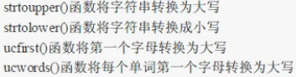

▲填充空格

在字符串后面填充空格



在字符串右边填充#



4.组合

▲explode()

使用一个字符串分割另一个字符串，得到一个数组

explode(分割字符串，被分割字符串)

eg：





▲implode()

组合数组

eg：

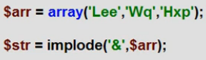

▲strtok()

令牌

eg：

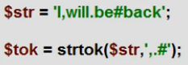

5.取出

▲substr(字符串，起始位（从0开始），结束位)

从字符串中取出起始位到结束位的字符串

eg：

▲str_split(字符串)

将字符串的字符放入数组中

eg：

▲strrev（字符串）

将字符串的字符反过来放入数组中

eg：

6.字符串比较

▲通过==比较两个字符串是否相等

▲strcmp（str1，str2）

比较str1和str2，区分大小写

如果str1字符大于str1，则返回一个正数

相等则返回0

小于则返回一个负数

非自然排序，比较字符串单个字符

▲strcasecmp（）

不区分大小写，其他与strcmp一样

▲strnatcmp（）

自然排序，比较整个字符串

▲strspn（要查找的字符串1，字符串2，起始位，长度）

查找字符串1和2比对相同部分的长度

eg：



▲strlen（字符串）

测试字符串长度

▲substr_count（字符串）

测试字符串出现的频率

7.查找替换字符串

▲strstr（字符串，指定字符串）

从指定字符串开始输出字符串

eg：

strchr是它的别名

stistr（）功能同上，不区分大小写

▲strpos（）

查找字符串最先出现的位置，从第0个开始计算

eg：

▲strrpos（）

查找字符串最后出现的位置

▲str_replace(要查找的字符串，要替换成的字符串，原字符串)

替换字符串内容

eg：

str_ireplace()功能同上，不区分大小写

▲substr_replace()



8.处理中文字符

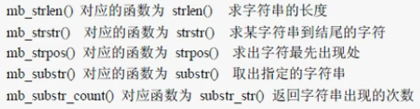





十、正则表达式

1.匹配

▲匹配就是一个一个比较过去

▲preg_match(模式，字符串)

当字符串和模式匹配（被检测的字符串中包含模式中的字符串），返回true（1）

不匹配则返回false（0）

eg：

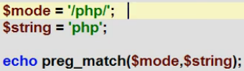

▲正则表达式中包含三种元素分别为：

量词、元字符、修饰

2.量词

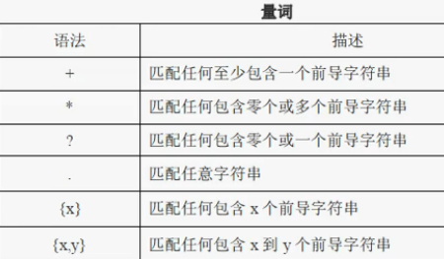

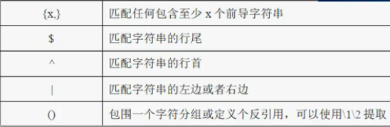

前导：前面的字符

“+”：被检测字符串中可以包含一个或多个“+”的前导字符

eg：$string中两个p间的h可以有多个

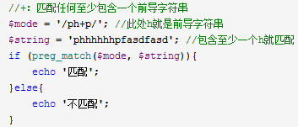

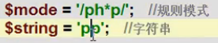

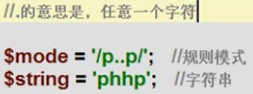

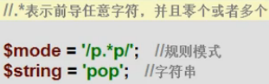

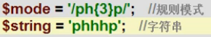

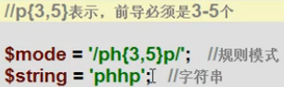



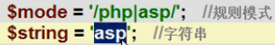

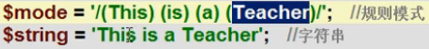

3.元字符

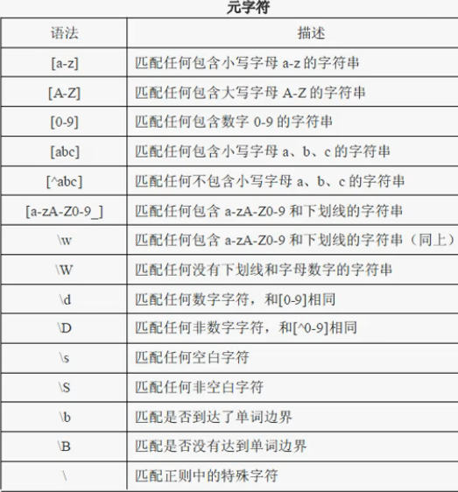

▲[]中括号是一种正则里的语法，表示里面的东西任意一个即可

eg：

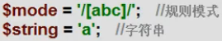

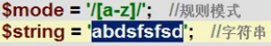

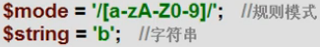

▲\w和\W相反

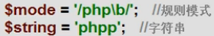

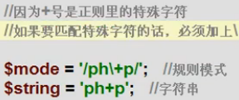

4.修饰符

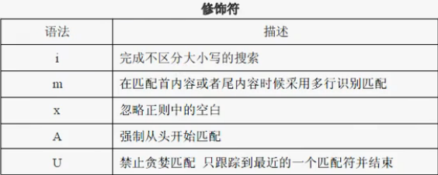

eg：

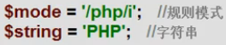



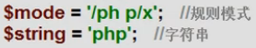



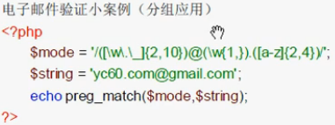

5.preg_grep()

▲preg_grep(模式，数组)

搜索数组中相匹配的字符串

返回一个由匹配字符串组成的数组

6.preg_match_all()

▲preg_match_all(模式，字符串，数组)

将字符串中匹配的都放入数组中

eg：

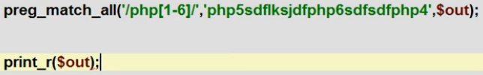

7.preg_quote()



eg：



8.preg_replace()

▲preg_replace(模式，替换的字符串，原字符串)

将匹配项替换掉

eg：



9.preg_spl()

▲preg_spl(模式，字符串)

用正则分割字符串，返回一个数组

eg：





10.贪婪和分组获取案例

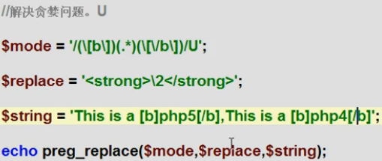

要将[b][/b]替换成<strong></strong>

mode中：

[、/需使用\转义符

使用（）分组

.*表示任意个任意字符

U表示去贪婪，只匹配最近的字符，这样第一个b不会与最后一个b匹配

十一、日期和时间

1.时间戳

也称为Unix时间戳

定义为从格林威治时间1970年1月1日0时0分0秒起至现在的总秒数

2.checkdate()

checkdate(月，日，年)

判断日期是否合法

eg：

3.date()

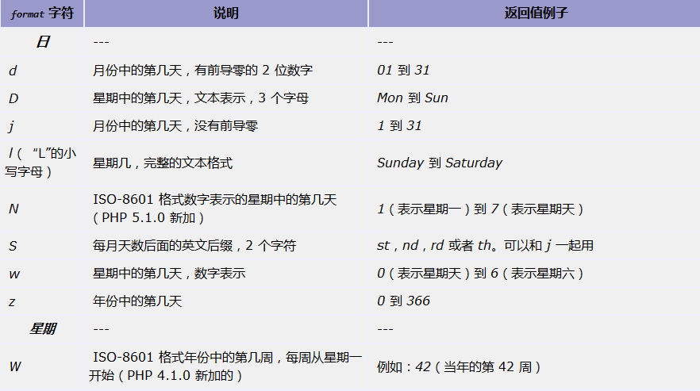

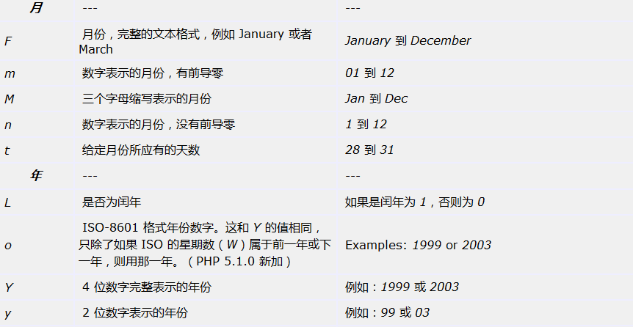

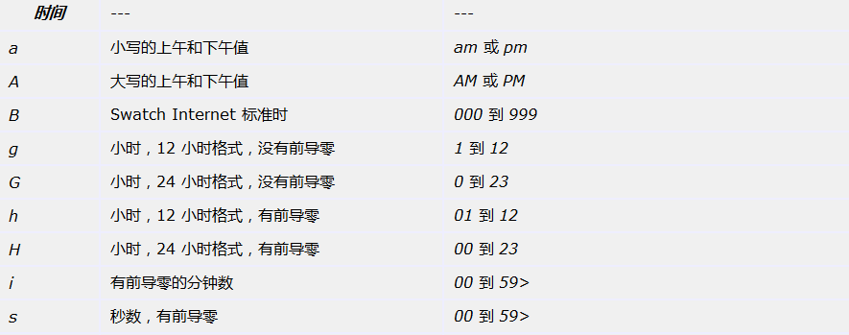

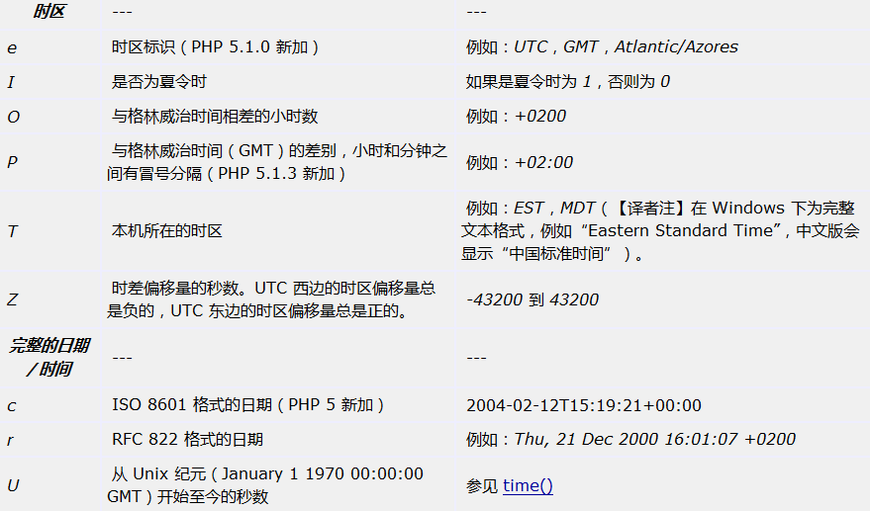

▲非format不会被识别

如果第二个参数省略了，则返回当前时间

eg: 

如果第二个参数没有省略，则返回该时间戳的时间

eg：

4.gettimeofday()

取得当前时间，返回一个数组

eg：

5.getdate()

获取当前时间，返回一个数组

eg：



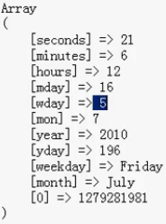

6.time()

获取当前时间戳

7.mktime()

获取特定时间的时间戳

eg：

8.strtotime()

将人可读的时间，字符串形式，转换成时间戳

eg：

9.getlastmod()

获取当前文件的修改时间戳

eg：

10.设置时区和GMT/UTC

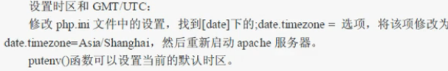

三种方法：

（1）修改默认环境配置

进入php.ini文件搜索date.timezone，去掉前面的分号“；”，修改成date.timezone = PRC

这样每个php文件都默认为中华人民共和国时区

（2）在页头使用函数，临时修改默认时区

date_default_timezone_set(‘Asia/Shanghai’);

（3）在页头使用初始化函数，临时修改默认时区

ini_set('date.timezone','Asia/Shanghai');

▲date_default_timezone_get()

获取当前时区

eg：

11.localtime()

取得本地时间，返回一个数组

eg：

不常用

12.microtime()

返回时间戳和微秒数



eg：

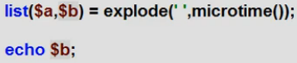

▲可以用此函数计算页面脚本运行时间

eg：

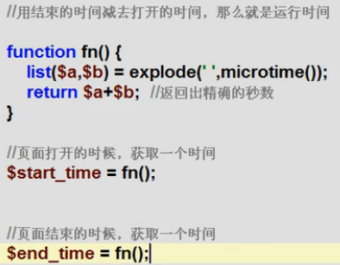

十二、表单与验证

1.header()

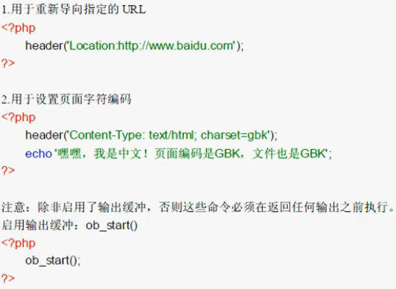▲

自动跳转到本地的Demo2.php文件



自动跳转到百度网页

▲header函数之前不能有任何浏览器输出，除非有输出缓冲

输出缓冲：ob_start();将错误放入缓冲中

尽量不用输出缓冲

▲编码格式与其发展历史有关

GBK是专门针对中文的格式

utf是ISO组织创建的针对全世界语言的格式，消耗内存大

▲文件编码和页面编码必须保持一致

文件编码是代码文件字符转化为编码的格式

页面编码是浏览器显示的格式

2.POST表单

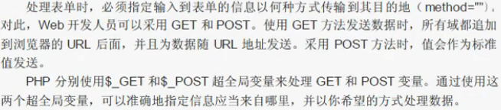

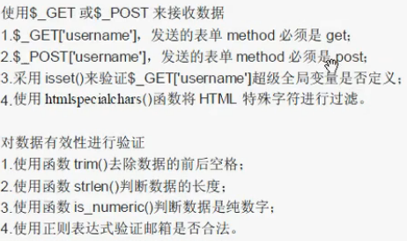

▲如果用GET，则接受也从$_GET获取数据



这种方法用于超链接





十三、会话控制

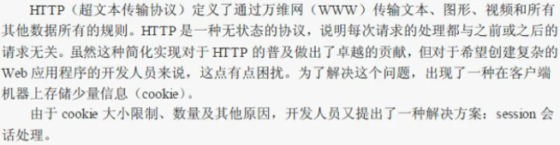

1.创建Cookie

▲Cookie是客户机存的一个小文件，这个文件包含该客户机登录时的信息

▲setcookie(cookie名称，这个cookie名称的值)

创建一个cookie

eg：

创建一个包含过期时间的cookie，过期时间采用当前时间戳+秒数即可，否则默认关闭浏览器cookie就会失效消失

eg：

▲setcookie并不是及时生成，它会慢一拍

第一次刷新只是生成覆盖了原来的cookie，但是获取的还是之前的，第二次刷新才是新的cookie

2.读取Cookie

▲读取本机cookie，采用一个超级全局变量$_COOKIE

eg：

3.删除cookie

▲将cookie的值设置为空即可

eg：

▲将cookie过期时间调到当前时间-1

eg：

4.使用cookie的限制



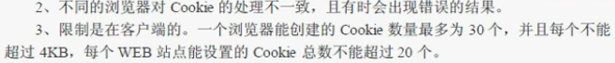

5.session

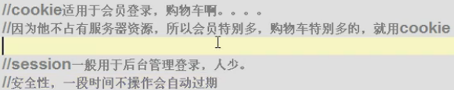

▲使用session会话处理，必须开始session，使用session_start()开始会话

▲创建session，直接采用超级全局变量赋值即可

eg：

▲session 是存放在服务器端，一般存放1440秒

如果网页没有任何操作会自动销毁，可以通过php.ini修改存放时间

如果关闭浏览器，也会销毁

session是及时性的

▲删除session

删除单个值



销毁所有session，非及时性



十四、上传文件

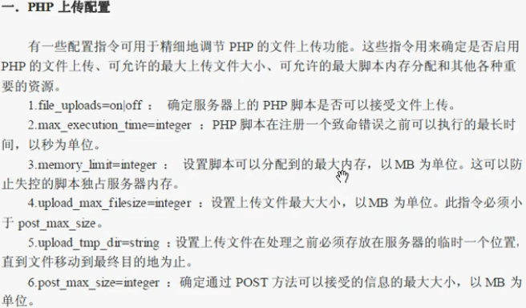

1.上传文件表单

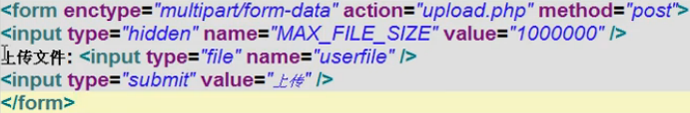

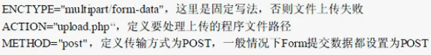

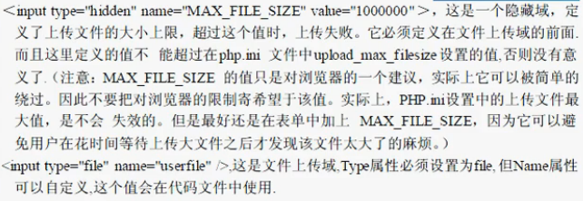

2.接受上传文件$_FILE

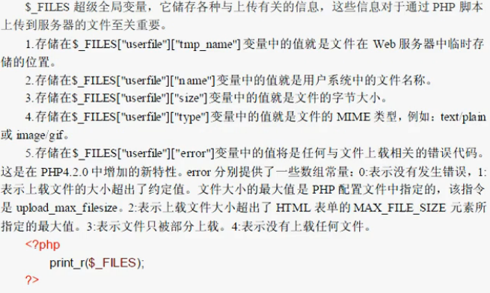

3.文件处理函数

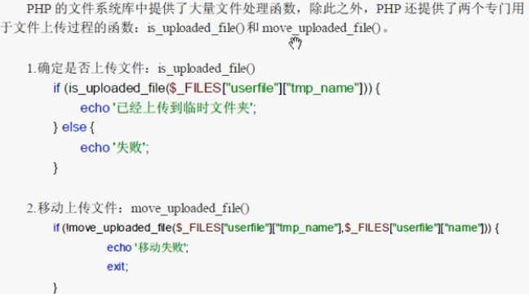

▲is_uploaded_file(文件路径)

判断文件是否已经上传完毕

▲move_uploaded_file(要移动的文件路径，移动后的文件名)

默认将文件移动当前文件夹

将文件移动到指定文件夹：



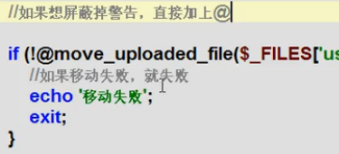

▲限制文件类型

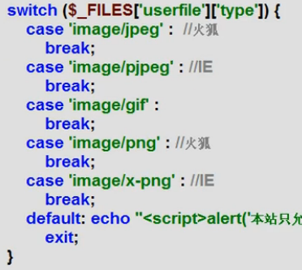

▲判断文件类型是否在数组$fileMimes中



▲

定义一个常量，放置下载后文件放置的地址

本文件地址：__FILE__

本文件所在目录：dirname(__FILE__)

▲

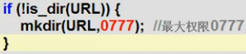

判断目录是否存在，如果不存在则新建一个目录

十五、处理图像

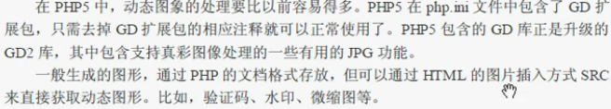

1.创建图像

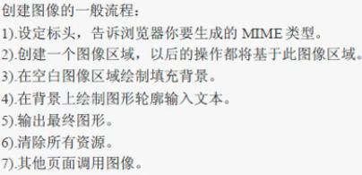

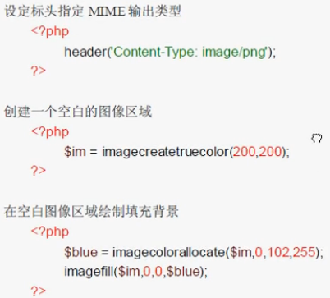

▲第一步设置文件MIME类型即输出类型，默认为text/html（网页类型），可以省略不写，php输出类型不限于html，还可以是图像流

一般生产的图像是：png、jpg、gif、wbmp、xpm



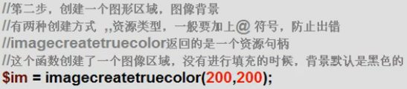

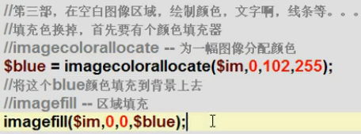

▲imagefill(画布，左上角x坐标，左上角y坐标，颜色)

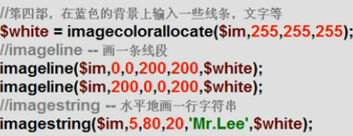

▲imageline(画布，起始坐标x，起始坐标y，终点坐标x，终点坐标y，颜色)

画一条直线

▲imagestring(画布，字体，左上角x，左上角y，字符串，颜色)

添加文本

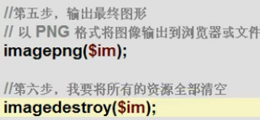

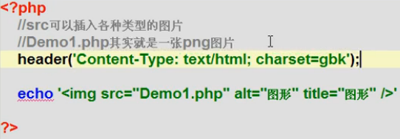

2.简单验证码

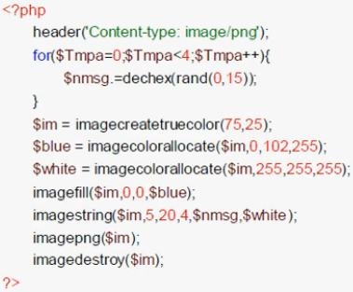

▲mt_rand(0,15)输出一个0-15间的随机整数

▲dechex()将十进制数转换为十六进制数

▲$nmsg.=字符，表示$nmsg=$nmsg.字符

3.加载已有图像

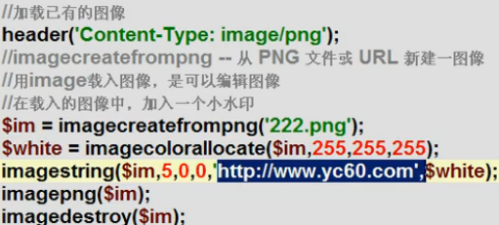

4.在图像上使用系统字体

▲imagettftext(画布，字号，角度，x，y，颜色，字体文件路径，字符串)



▲如果字符串是中文，还需要字体支持中文

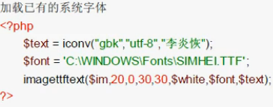

iconv(编码方式1，编码方式2，字符串)

将字符串由编码方式1转换为编码方式2

5.图像微缩

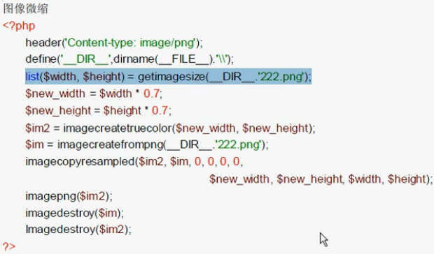

▲getimagesize(图片路径)

获取图片大小，返回一个数组

▲list()获取原图的长和高

▲imagecopyresampled(新图，原图，新图x，新图y，原图x，原图y，新图宽，新图高，原图宽，原图高)

重采样拷贝部分原图并调整大小

▲imageipg可以调节图像清晰度，imagepng全部是高清

十六、PHP和MySQL

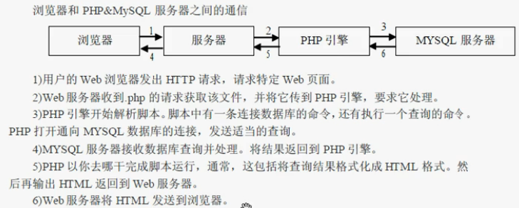

▲phpMyAdmin是在web运行的基于PHP的数据库管理软件

可以将数据库导出成SQL文件，也可以将数据库文件导入

1.文件编码和页面编码

▲全面采用UTF-8编码

▲设置ZendStudio编码：Window-preferences-General-Workspace

▲除了文件编码格式设置为UTF-8，还要在代码中声明页面编码格式为UTF-8

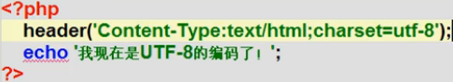

2.PHP连接MySQL

▲mysql_connect(服务器地址[：端口号]，用户名，密码)

其中数据库服务器默认端口为3306，可省略

▲@不输出错误信息



▲mysql_error([一个资源句柄])

返回一个MySQL操作产生的错误信息

如果括号内为空，则默认返回上一个MySQL操作产生的错误信息

▲die()等同于exit()

输出一个消息并且退出当前脚本

▲or

如果前面的执行正确则不执行后面的，否则执行后面的语句

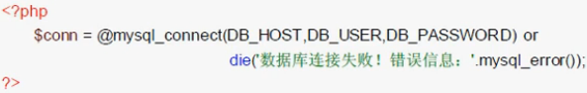

3.选择数据库

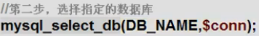

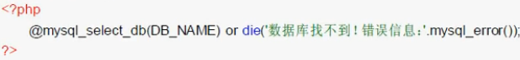

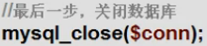

4.获取记录集

▲设置编码



▲mysql_query(SQL语句)

发送一条MySQL查询

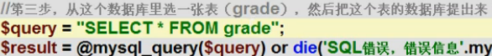

5.显示记录集

▲mysql_fetch_array(记录集资源句柄，[类型])

将记录集转换为数组

类型：

MYSQL_ASSOC关联索引

MYSQL_NUM数字索引

MYSQL_BOTH两者都有

默认为MYSQL_BOTH

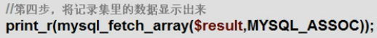

6.释放记录集资源

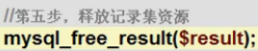

7.关闭连接

mysql_close(资源句柄)

8.对记录集增删查改

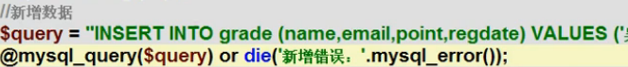

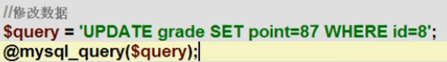

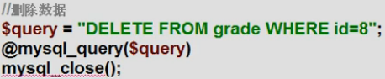

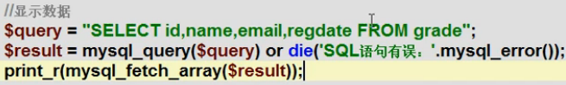

▲循环输出资源句柄转换为数组后的数据表数据

数组指针会随着循环下移

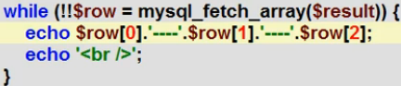

9.mysql函数

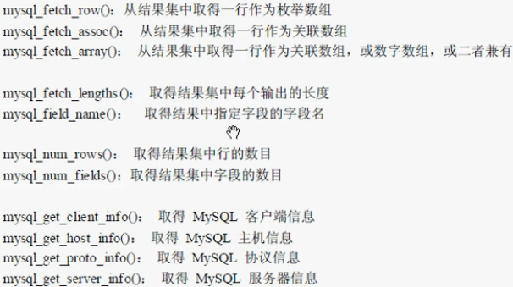







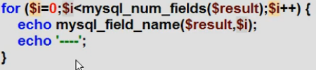











十七、类和对象

1.类

class表示类

通俗的理解类就是对现实中某一个种类的东西的抽象， 比如汽车可以抽象为一个类，汽车拥有名字、轮胎、速度、重量等属性，可以有换挡、前进、后退等操作方法

2.对象

对象则是一类东西的一个具体实例，例如汽车这个名词可以理解为汽车的总类，但这辆汽车则是一个具体的汽车对象。

3.类的属性

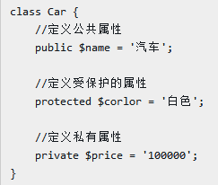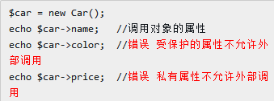

4.类的方法

类的方法也具有public，protected 以及 private 的访问控制

访问控制的关键字代表的意义为：  
public：公开的  
protected：受保护的  
private：私有的

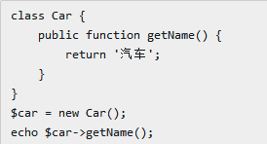

使用关键字static修饰的，称之为静态方法，静态方法不需要实例化对象，可以通过类名直接调用，操作符为双冒号::

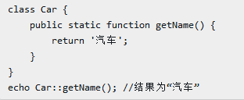

5.类的构造函数

PHP5可以在类中使用**__construct()**定义一个构造函数

具有构造函数的类，会在每次对象创建的时候调用该函数

因此常用来在对象创建的时候进行一些初始化工作

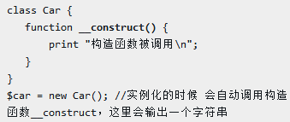

在子类中如果定义了__construct则不会调用父类的__construct，如果需要同时调用父类的构造函数，需要使用parent::__construct()显式的调用

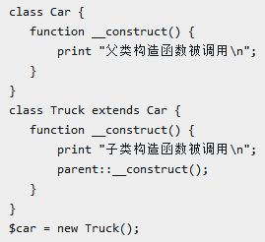

同样，PHP5支持析构函数，使用**__destruct()**进行定义，析构函数指的是当某个对象的所有引用被删除，或者对象被显式的销毁时会执行的函数

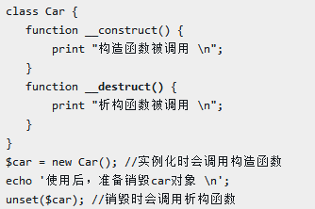

6.静态关键字

静态属性与方法可以在不实例化类的情况下调用，直接使用类名::方法名的方式进行调用。静态属性**不允许**对象使用->操作符调用

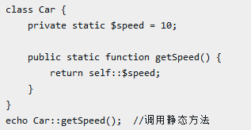

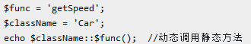

静态方法中，$this伪变量不允许使用。可以使用self，parent，static在内部调用静态方法与属性

7.访问控制

访问控制通过关键字public，protected和private来实现。被定义为公有的类成员可以在任何地方被访问。被定义为受保护的类成员则可以被其自身以及其子类和父类访问。被定义为私有的类成员则只能被其定义所在的类访问

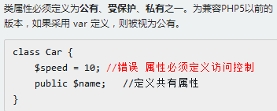

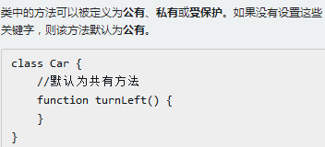

如果构造函数定义成了私有方法，则不允许直接实例化对象了，这时候一般通过静态方法进行实例化，在设计模式中会经常使用这样的方法来控制对象的创建，比如单例模式只允许有一个全局唯一的对象

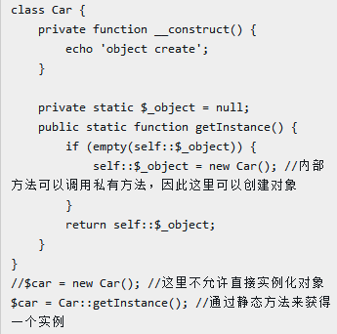

十八、框架

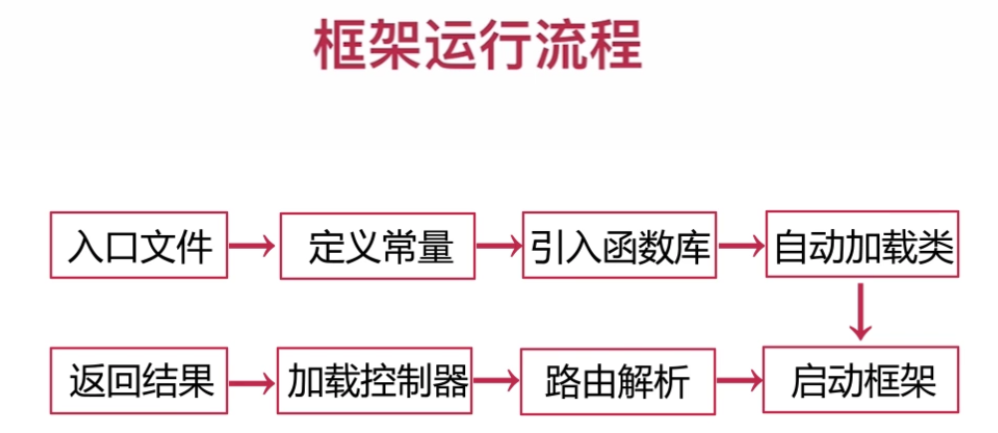

1.命名空间

PHP中不允许两个函数或者类出现相同的名字，否则会产生一个致命的错误，这种情况下只要避免命名重复就可以解决：

最常见的一种做法是约定一个前缀

另一个解决方法可以考虑使用命名空间

▲const和define都是用来声明常量的，但是在命名空间里，define的作用是全局的，而const则作用于当前空间

▲在不同调用同名类时，使用了一种像文件路径的语法： \空间名\元素名

▲除了类之外，对函数和常量的用法是一样的

▲子空间：命名空间的调用语法像文件路径一样是有道理的，它允许我们自定义子空间来描述各个空间之间的关系

<?php

//我用这样的命名空间表示处于blog下的article模块  
namespace Blog\Article;

class Comment { }

//我用这样的命名空间表示处于blog下的message board模块  
namespace Blog\MessageBoard;

class Comment { }

//调用当前空间的类  
$comment = new Comment();

//调用Blog\Article空间的类  
$article_comment = new \Blog\Article\Comment();

?>

▲在一个命名空间里引入这个脚本，脚本里的元素不会归属到这个命名空间。如果这个脚本里没有定义其它命名空间，它的元素就始终处于公共空间中

<?php

namespace Blog\Article;

//引入脚本文件  
include './common_inc.php';

$filter_XSS = new FilterXSS(); //出现致命错误：找不到Blog\Article\FilterXSS类

$filter_XSS = new \FilterXSS(); //正确

?>

2. __autoload()和spl_autoload_register()

▲__autoload：自动加载函数，当实例化一个未定义的类时会自动加载此函数

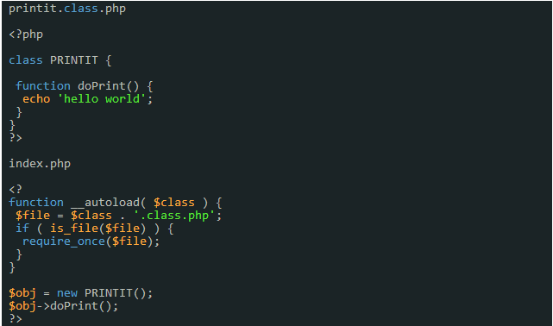

在index.php中，由于没有包含printit.class.php，在实例化printit时，自动调用__autoload函数，参数$class的值即为类名printit，此时printit.class.php就被引进来了

▲spl_autoload_register()：当遇到一个没有定义的类时，自动加载此函数

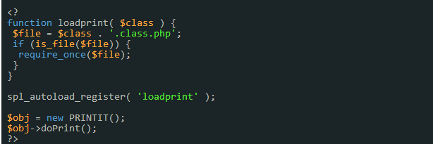

$class即为未被定义的类

十九、ThinkPHP

